标题1

标题2

标题3

标题4

术语

推荐资源

Python官网
https://www.python.org/

廖雪峰的Python教程
https://www.liaoxuefeng.com/

帮助手册

帮助入口
可以在交互式命令行通过help()查看帮助。

>>> help()

Welcome to Python 3.6's help utility!

If this is your first time using Python, you should definitely check out
the tutorial on the Internet at http://docs.python.org/3.6/tutorial/.

Enter the name of any module, keyword, or topic to get help on writing
Python programs and using Python modules. To quit this help utility and
return to the interpreter, just type "quit".

To get a list of available modules, keywords, symbols, or topics, type
"modules", "keywords", "symbols", or "topics". Each module also comes
with a one-line summary of what it does; to list the modules whose name
or summary contain a given string such as "spam", type "modules spam".

help>

上面列出了官网，可以通过官网查看，如果是在Windows下，还可以在「开始」菜单中使用「Python 3.6 Manuals」手册。

具体某个函数的帮助
如在交互式命令行中输入help(abs)查看abs函数的帮助信息。

查看Python所有关键字
先在交互式命令行中输入help()，再根据提示查看keywords查看Python所有关键字。

help> keywords

Here is a list of the Python keywords. Enter any keyword to get more help.

False def if raise
None del import return
True elif in try
and else is while
as except lambda with
assert finally nonlocal yield
break for not
class from or
continue global pass

查看自带的API函数
在帮助文档中的「The Python Standard Library」 > 「Built-in Functions」章节。如下所示，在官网上的帮助手册也是类似。

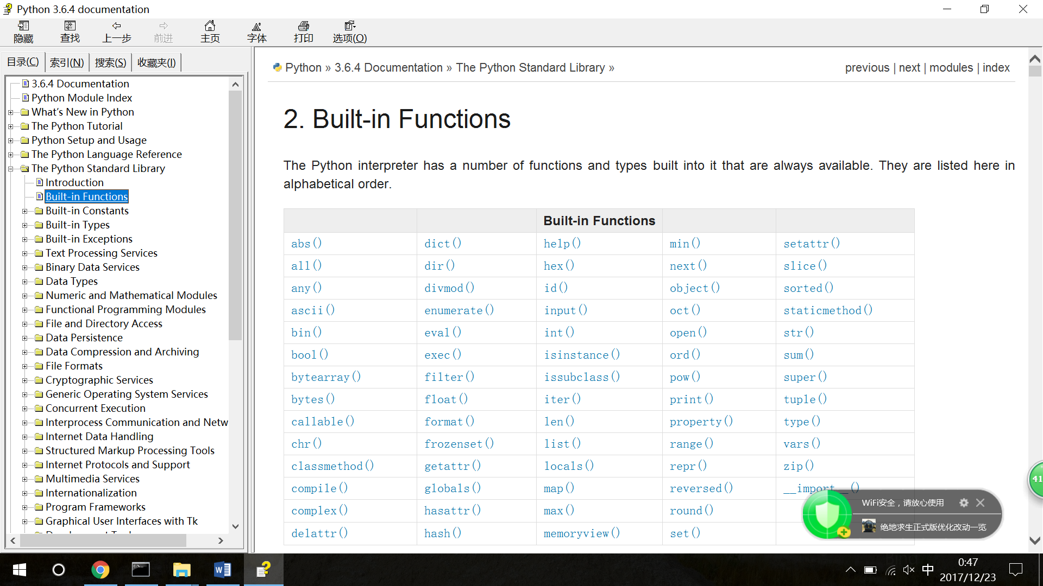

Python计算器好使
使用Python进行算数运算，比Windows的calc计算器好使，也比linux的命令好使。如下所示。

Python 3.6.4 (v3.6.4:d48eceb, Dec 19 2017, 06:04:45) [MSC v.1900 32 bit (Intel)] on win32
Type "help", "copyright", "credits" or "license" for more information.
>>>
>>> (10+20)*5
150

Python字符编码转换器好使
以Unicode表示的str通过encode()方法可以编码为指定的bytes，例如：

>>> "abc123".encode("ascii")
b'abc123'
>>> "中".encode("utf-8")
b'\xe4\xb8\xad'
>>> "中".encode("gb2312")
b'\xd6\xd0'

纯英文的str可以用ASCII编码为bytes，内容是一样的，含有中文的str可以用UTF-8编码为bytes。含有中文的str无法用ASCII编码，因为中文编码的范围超过了ASCII编码的范围，Python会报错。

反过来，如果我们从网络或磁盘上读取了字节流，那么读到的数据就是bytes。要把bytes变为str，就需要用decode()方法：

>>> b"abc".decode("ascii")
'abc'
>>> b"\xe4\xb8\xad".decode("utf-8")
'中'

可以根据这做一个「在线字符编码转换器」，TODO

